ПрЕСС-РЕЛИЗ

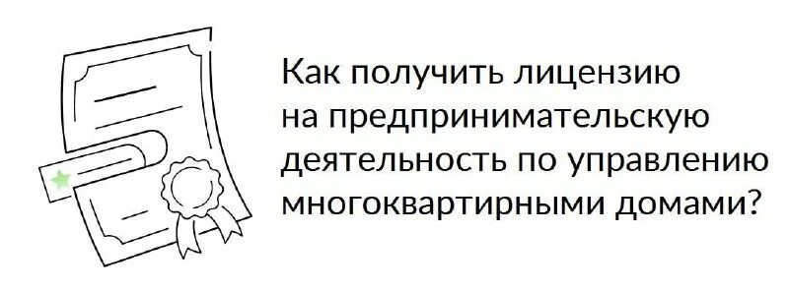

Государственные услуги Службы можно получить в электронном виде
Информируем, что с использованием интерактивных форм Единого портала государственных и муниципальных услуг (ЕПГУ) можно направить в Службу заявления и пакет документов на оказание государственных услуг в электронном формате (виде).
Услуга «Лицензирование предпринимательской деятельности по управлению многоквартирными домами»
Ссылка на форму ЕПГУ: https://www.gosuslugi.ru/600155/1/form
Услуга «Государственный строительный надзор – прием извещений о начале строительства»
Ссылка на форму ЕПГУ: https://www.gosuslugi.ru/600172/1/form

